Тема: Бижутерия из фетра
Заколка для волос
Цель: научиться при помощи фетра декорировать заколку для волос
Задачи:
- учиться подбирать материал для изготовления изделия
- познакомиться с технологией изготовления декоративного элемента заколки
- развивать творческое воображение через изготовление декоративного объекта из фетра
Теоретическая часть
На прошлом занятии мы с вами научились делать брошь из фетра в виде цветка. Сегодня продолжим знакомство с темой изготовления аксессуаров из фетра. Я думаю, что у вас всех дома есть заколки, которые можно украсить интересным и совсем не сложным декором из фетра. Выберите одну из таких заколок, её размер и форма зависит от вашего желания. Оформленное таким способом изделие будет служить необычным аксессуаром для вас, а может стать подарком для ваших родных и друзей.
Если у вас нет фетра, этот декоративный элемент для заколки можно изготовить из любой плотной ткани с неосыпающимися краями.
Практическая часть
Перед началом работы напоминаю вам о необходимости соблюдения правил техники безопасности при работе с ножницами, иголками, булавками.
Материалы: фетр (или средней плотности ткань) однотонный 2 – 3 цвета для цветов и зелёный для листьев; нитки швейные для цветов, (бусины, бисер по желанию), заколка, клей для ткани.
Инструменты: иголки, ножницы

Ход работы:
Выберите фетр 2 – 3 цветов. На картоне постройте квадрат со стороной 2 см, внутри него нарисуйте цветы с 4 – 5 лепестками, затем вырежьте их. Это будут шаблоны для нашей работы. По левой стороне фетра обведите по шаблону несколько деталей разного цвета. | 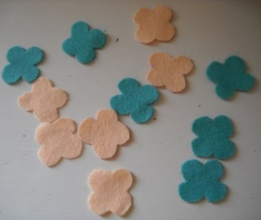
Для основания заколки надо вырезать круг из фетра диаметром 4 – 5 см. (в зависимости от размера заколки). Цвет выберите по вашему желанию.  На круг нашейте цветы из фетра контрасными нитками, можно (по желанию) пришить в центр цветка бисер или мелкие бусины. | 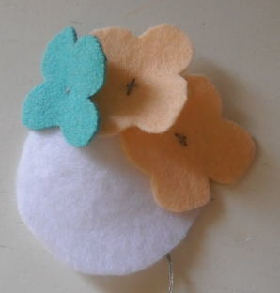
Вот такой декоративный элемент у нас должен получиься. | 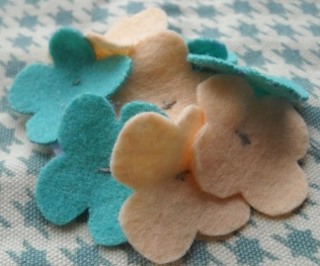
Если вам хочется украсить цветы листочками, вырежьте их из фетра зелёного цвета, предварительно нарисовав их на левой стороне материала. Пришейте или приклейте их на край круга – основания под цветы.  Декоративный элемент готов ! | 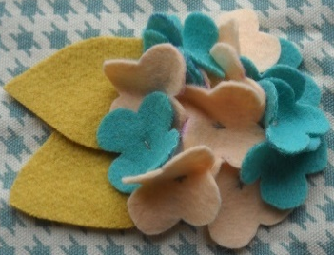
При помощи клея закрепите его на заколку.  Наша креативная заколка готова! Можно примерять, какая красота! | 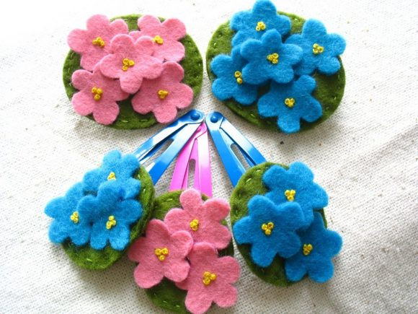

Понравилась идея? Мне очень понравилась! Я даже придумала, что ещё можно украсить таким декоративным элементом – например, дамскую сумку, шляпку. А что бы вы еще смогли декорировать таким образом?
Мне очень интересно знать ваше мнение, отзывы о занятии прошу присылать мне личными сообщениями

